
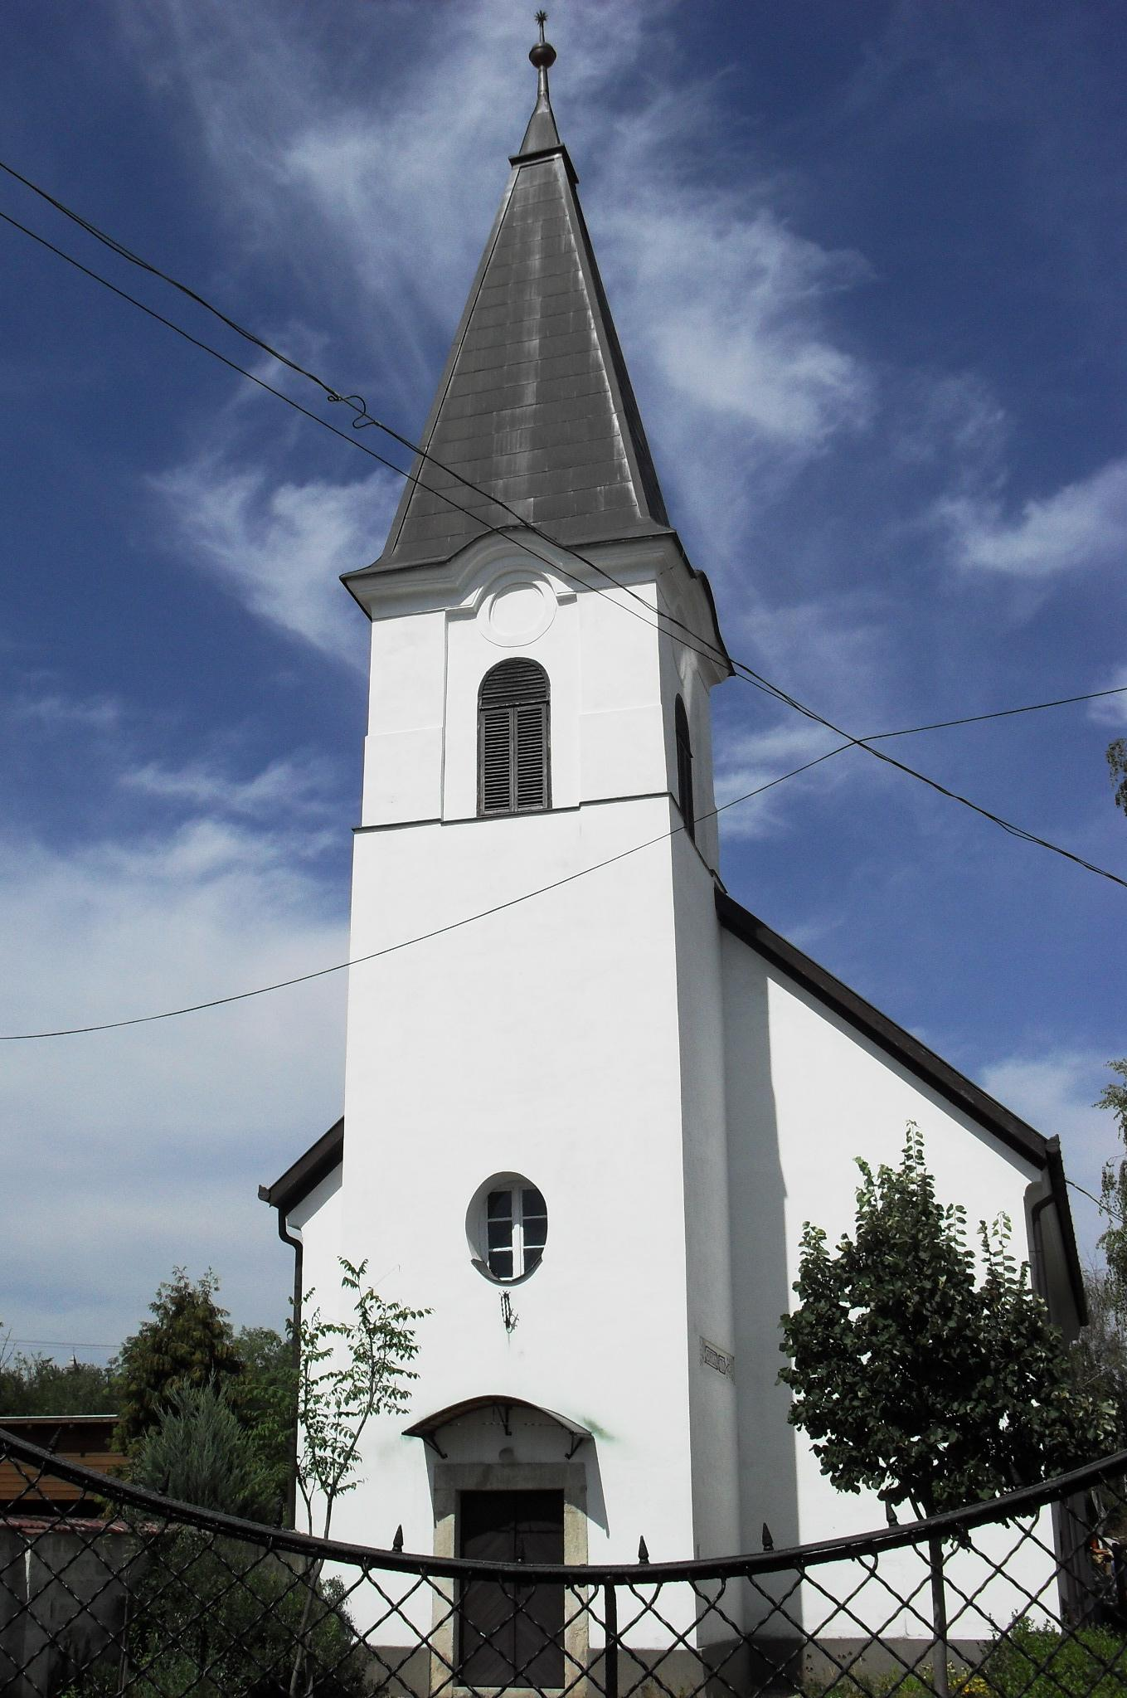
ÚTRAVALÓ
Gyúrói Református Egyházközség
IV. évf. 25-26. szám 2015. május 24-25.
_____________________________________________________________________

Pünkösd velünk történik

„Várjátok meg az Atya ígéretét.” ApCsel 1,4 Pünkösd I. napi igehirdetés
Olvasmány: Ezékiel 37,1-14 Igehirdető: Kádár Ferenc

Idei pünkösd ünnepünk vezérigéjében, mely ma alapigeként hangzik, Jézus az ő tanítványait még a pünkösd előtti napokban szólítja meg, mielőtt eltávozott volna közülük, miközben készíti őket a Szentlélek várására. Ez az ige – és azok a szakaszok, amelyeket az előkészítő estéken ebből a részből olvastunk – arra kíván segíteni minket, hogy minél jobban bele tudjunk helyezkedni az akkori események sodrába, hogy megértsük, pünkösd velünk történik. Más ez, mint az első két nagy ünnep, mert a pünkösd ideje a tanítványok ideje; a pünkösd ideje az egyház ideje, mely most is tart; pünkösd ideje a Szentlélek ideje, aki ma is jelen van és dolgozik.
Jézus várakozásra indítja az övéit, amikor a Szentlélekről szól. Figyelmeztet ezzel: nem rajtatok múlik, hanem Istentől függ. Nem a ti erőfeszítésetek következménye, hogy az Isten munkája előre halad, hanem a Léleké, ezért kell őt megvárnotok, ezért kell az ő jelenlétét elkérnetek. Figyelmeztet: ne fussunk előre, ne a magunk feje után menjünk – mindenki arra, amerre gondolja, amerre jól esik – hanem várjuk meg a Vezetőt, aki a helyes útra irányít.
Van, amikor Isten népe nem várja meg az Atya ígéretét, maga akarja megmutatni, mennyit ér. Meg is mutatja, sokak látják a keresztyénség halálát a mai nyugati világban – talán még közöttünk is – mert nem vártuk, talán nem is kértük az Isten Lelkét, hogy legyen velünk. Isten felélesztő jelenléte nélkül Isten népe olyan, mint vert had csont-maradványai a harcmezőn – ahogy Ezékiel látta. Az Isten Lelkének újjáteremtő ereje nélkül: „Elszáradtak csontjaink, és elveszett reménységünk, végünk van” mondja Isten népe.
De van lehetőségünk Isten ígéretébe kapaszkodni! A pünkösd velünk történik, ebben az időszakban vagyunk, amikor Isten az ő munkáját végzi közöttünk, a gyülekezet közösségében, és bennünk, híveiben. Ennek áldott jele, amikor felnőttek, ifjak hitvallással állnak meg a gyülekezet előtt, amikor valakinek a szívében megérik a döntés, Istennek átadja az életét. Várakozásunk így teljesül… Ő ad új életet, lelki megújulást szívünkbe, gyülekezetünkbe, ha hittel kérjük és várjuk, s hittel fogadjuk.
Hadd lehessen valósággá közöttünk is az, amit az első tanítványok is átéltek: pünkösd velünk történik, Isten ma is végzi munkáját Lelke által. Ámen.

Mindnyájan megteltek Szentlélekkel

„Mindnyájan megteltek Szentlélekkel.” ApCsel 2,4 Pünkösd II. napi igehirdetés
Olvasmány: ApCsel 2,1-13 Igehirdető: Joó Christopher

Pünkösd a Szentlélek kitöltetésének az ünnepe, és jelentősége túlmutat a 'természetfeletti' megtapasztalásokon, ill. egyházi hitvallásokon. Való igaz, hogy felekezettől függetlenül minden keresztyén elmondja: „Hiszek Szentlélekben;” ahogyan azt is, hogy az első pünkösdkor miután leszállt a Szentlélek a jeruzsálemi keresztényekre, a kívülállók azt gondolták róluk, hogy részegek. Ám amikor Lukács leírásában olvassuk, hogy a feltámadt Krisztus miként kereszteli meg tanítványait a Szentlélekkel, akkor nem száraz hitvallásokban vagy érthetetlen csodákban ragadja meg az író a Szentlélek lényegét, hanem a tanítványokban végbement változásban. Miként történt ez? Jézus a mennybe ment, s maga helyett elküldte a Szentlelket, hogy rajta keresztül örök egységben maradjon tanítványaival, ugyanis a Biblia alapján Isten úgy látta jónak, hogy az ember testét teszi meg Lelke templomává.
A Szentlélek az, aki Jézus Krisztus megváltó munkáját alkalmazza. Egyedül A Szentlélek munkálja ki az emberben a hitet, amely a keresztre feszített és feltámadott Krisztussal egyesít. Egyedül a Szentlélek által jut el az ember bűnbánatra, ill. Jézus Krisztusban való hitre. Sőt, a Biblia szerint a Szentlélek változtatja meg a keresztyének jellemét, hogy tisztaságban, szeretetben és szentségben egyre inkább Krisztushoz és mennyei Atyjukhoz hasonlítsanak. Nélküle tehát ugyanúgy nincsen keresztyénség, mint Krisztus nélkül.
Ám ez a belső változás kifelé is hat: betölti Jézus missziói parancsát, hogy tanúi legyünk a „föld végső határáig.” A Szentlélek pünkösdi kitöltésének célja tehát az volt, hogy a tanítványokat erővel ruházza fel a világmisszióra. Ehhez a vállalkozáshoz a keresztényeknek különleges erőre van szükségük: a Szentlélekkel való megkereszteltetés megrészegítő élményére. Jézus szavai alapján pünkösd tehát nem emlékünnep, hanem a Szentlélek első nagy kiáradása, a világmisszió kezdete, melynek folytatása a mai napig is tart. Ámen.

HIRDETÉSEK

1. Pünkösd ünnepén köszöntjük szeretettel a gyülekezetet. Az Isten Lelkének megelevenítő ereje hordozzon bennünket ezeken a napokon és a következőkben is, hogy hű tanúi lehessünk e világban.
2. Felnőtt-konfirmáció alkalmán gyülekeztünk két tagja állt meg előttünk: Zsuráfszki Zoltán György és Bárdos Roland, aki a keresztség sákramentumában is ez alkalommal részesült. Isten áldása legyen az Istennel kötött, megerősített szövetségeteken!
3. Úrvacsorai közösségben lehettünk együtt ünnepünkön. Ez alkalommal is köszönetet mondunk a szent jegyek felajánlásáért.
4. Köszöntjük a gyülekezet közösségében legátus testvérünket, Joó Christophert, aki III. éves hallgatóként tanul Budapesten. Isten áldását kérjük az ő életére. Szolgálatát szombaton már hallhattuk, így tehetünk holnapi istentiszteletünkön is, melyre várjuk a gyülekezet tagjait.
25-én, Pünkösdhétfőn 10 órakor Úrvacsorás Istentiszteletünk lesz.
27-én, szerdán, 15 órakor, Baracskán Egyházmegyei közgyűlésre kerül sor. A gyülekezetet a lelkipásztor mellett ez alkalommal Bottáné Böröczffy Erzsébet testvérünk képviseli.
31-én, vasárnap Hittanévzáró Napot tartunk. 10 órakor istentisztelettel, azt követően családi programokkal. Köszönjük mindazoknak, akik süteménnyel, innivalóval hozzá tudnak járulni e nap alkalmához.
5. Halottunk van. Kovács-Sebestény Miklós testvérünk, gyülekezetünk egykori kántora, 91 éves korában hunyt el. Temetésére május 30-án, szombaton 17 órakor kerül sor a gyúrói temetőben. Isten vigasztalását kérjük a családra és minden gyászolójára.
6. Emlékharang szólt az elmúlt héten, szerdán délben Áldott Imréné, sz. Homolya Erzsébet asszonytestvérünkre emlékeztetve, aki 10 évvel ezelőtt ment el a minden élők útján.
Emlékharang szólal majd meg 27-én, szerdán 15 órakor, Oláh Gáborné, sz. Sallai Ilona testvérünk emlékére, aki 60 éves korában hunyt el, temetése Százhalombattán lesz a harangozás időpontjában.
Az Úr Jézus legyen gyülekezetünk és életünk őriző pásztora!

